Perp 1: Popuni linije, oboji drvo i lišće koristeći samo žutu boju.

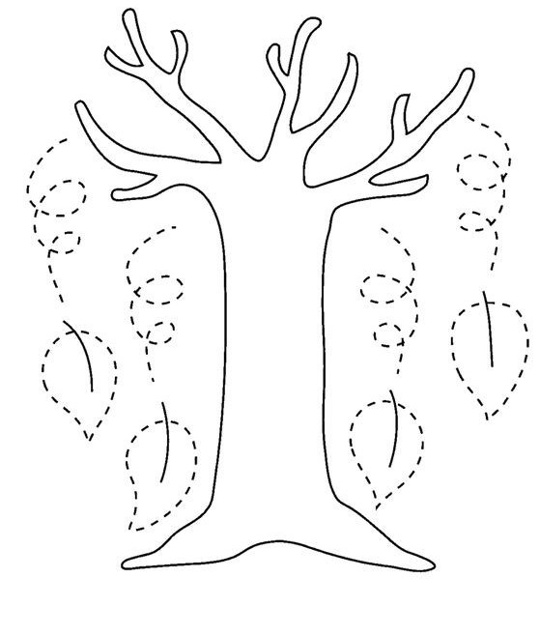

Perp 2: Popuni linije, oboji oblak i kapljice kiše koristeći samo plavu boju.

